# Git使用教程

<https://blog.csdn.net/u011535541/article/details/83379151>

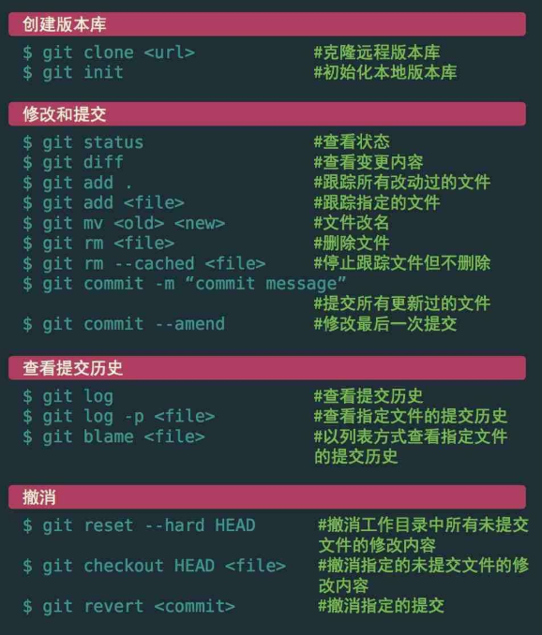

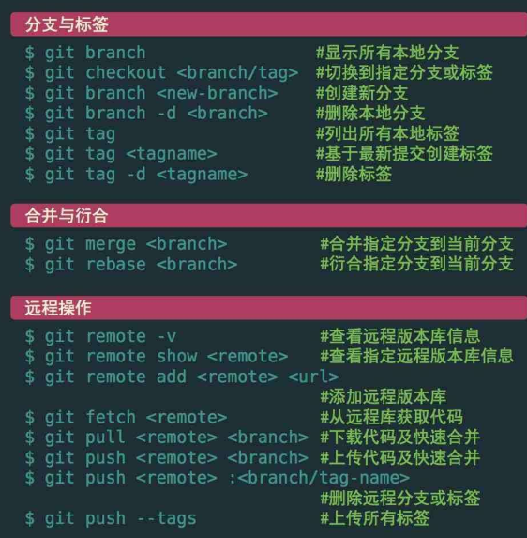

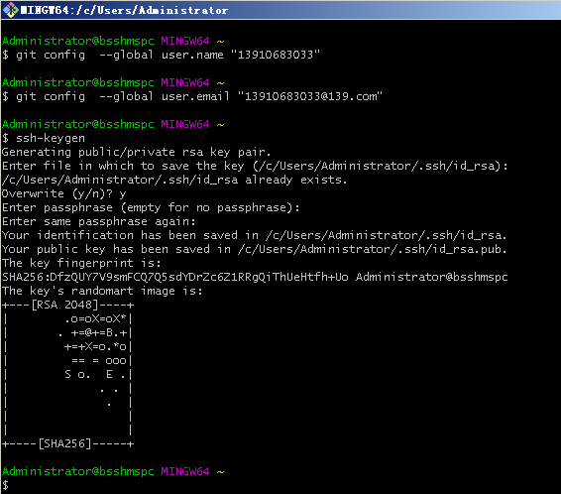

git config --global 参数，有了这个参数，表示你这台机器上所有的Git仓库都会使用这个配置

因为Git是分布式版本控制系统，所以需要填写用户名和邮箱作为一个标识。

此时打开C:\Users\Administrator目录，会看到.ssh的文件。这是存放秘钥的文件，打开这个文件会看到有两个文件，分别是id_rsa和id_rsa.pub。id_rsa是私钥文件，id_rsa.pub是公钥文件。

经有github账号并且已经登录，如果没有的话可以先去注册一个，地址是：<https://github.com>

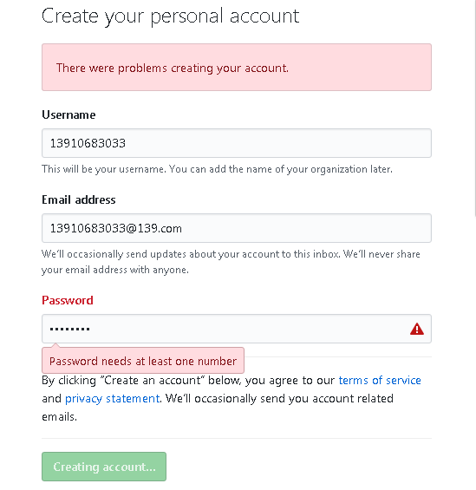

用记事本打开之前生成的id_rsa.pub文件,复制里面的公钥字符串到上图（2）Key域中。title可以随便写。最后点击Add key，完成！

试下从这clone下来

[git@code.jiliangbao.com:/data/apps/jishubao.git](mailto:git@code.jiliangbao.com:/data/apps/jishubao.git)

git clone [git@code.jiliangbao.com:/data/apps/jishubao.git](mailto:git@code.jiliangbao.com:/data/apps/jishubao.git)

密码 huminsuo1475369

# [git设置用户名、密码、密钥](https://www.cnblogs.com/wangshengli520/p/10495789.html)

**一 设置Git的user name和email**

git config --global user.name "xxx"

git config --global user.email "xxx@xxx.com"

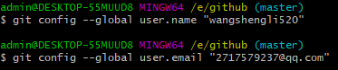

 二  生成SSH密钥过程  
1、查看是否已经有了ssh密钥：cd ~/.ssh

如果没有密钥则不会有此文件夹，有则备份删除。

2、生成密钥

 ssh-keygen -t rsa -C "xxx@xxx.com"

# [将本地文件夹添加到git仓库](https://www.cnblogs.com/yangguoe/p/11065562.html)

1、（先进入项目文件夹）通过命令 git init 把这个目录变成git可以管理的仓库

git init

2、把文件添加到版本库中，使用命令 git add .添加到暂存区里面去，不要忘记后面的小数点“.”，意为添加文件夹下的所有文件

git add .

3、用命令 git commit告诉Git，把文件提交到仓库。引号内为提交说明

git commit -m 'first commit'

4、关联到远程库

git remote add origin https://github.com/githubusername/demo.git

5、获取远程库与本地同步合并（如果远程库不为空必须做这一步，否则后面的提交会失败）

git pull --rebase origin master

6、把本地库的内容推送到远程，使用 git push命令，实际上是把当前分支master推送到远程。执行此命令后会要求输入用户名、密码，验证通过后即开始上传。

git push -u origin master

状态查询命令

git status

git查看远程仓库地址命令

git remote -v

**理解工作区与暂存区的区别？**

工作区：就是你在电脑上看到的目录，比如目录下testgit里的文件(.git隐藏目录版本库除外)。或者以后需要再新建的目录文件等等都属于工作区范畴。  
版本库(Repository)：工作区有一个隐藏目录.git,这个不属于工作区，这是版本库。其中版本库里面存了很多东西，其中最重要的就是stage(暂存区)，还有Git为我们自动创建了第一个分支master,以及指向master的一个指针HEAD。

我们前面说过使用Git提交文件到版本库有两步：

第一步：是使用 git add 把文件添加进去，实际上就是把文件添加到暂存区。

第二步：使用git commit提交更改，实际上就是把暂存区的所有内容提交到当前分支上。

想把当前的版本回退到上一个版本

git reset --hard HEAD^

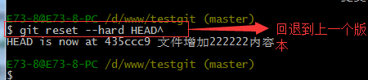

通过版本号回退

git reset --hard 版本号

获取到版本号：git reflog

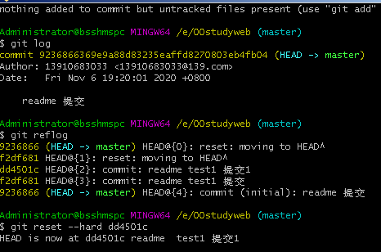

# 远程仓库

先注册github账号，由于你的本地Git仓库和github仓库之间的传输是通过SSH加密的，所以需要一点设置：  
第一步：创建SSH Key。在用户主目录下，看看有没有.ssh目录，如果有，再看看这个目录下有没有id_rsa和id_rsa.pub这两个文件，如果有的话，直接跳过此如下命令，

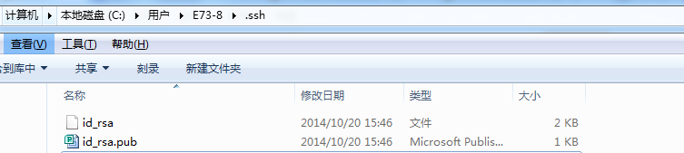

id_rsa是私钥，不能泄露出去，id_rsa.pub是公钥，可以放心地告诉任何人。

第二步：登录github,打开” settings”中的SSH Keys页面，然后点击“Add SSH Key”,填上任意title，在Key文本框里黏贴id_rsa.pub文件的内容。  
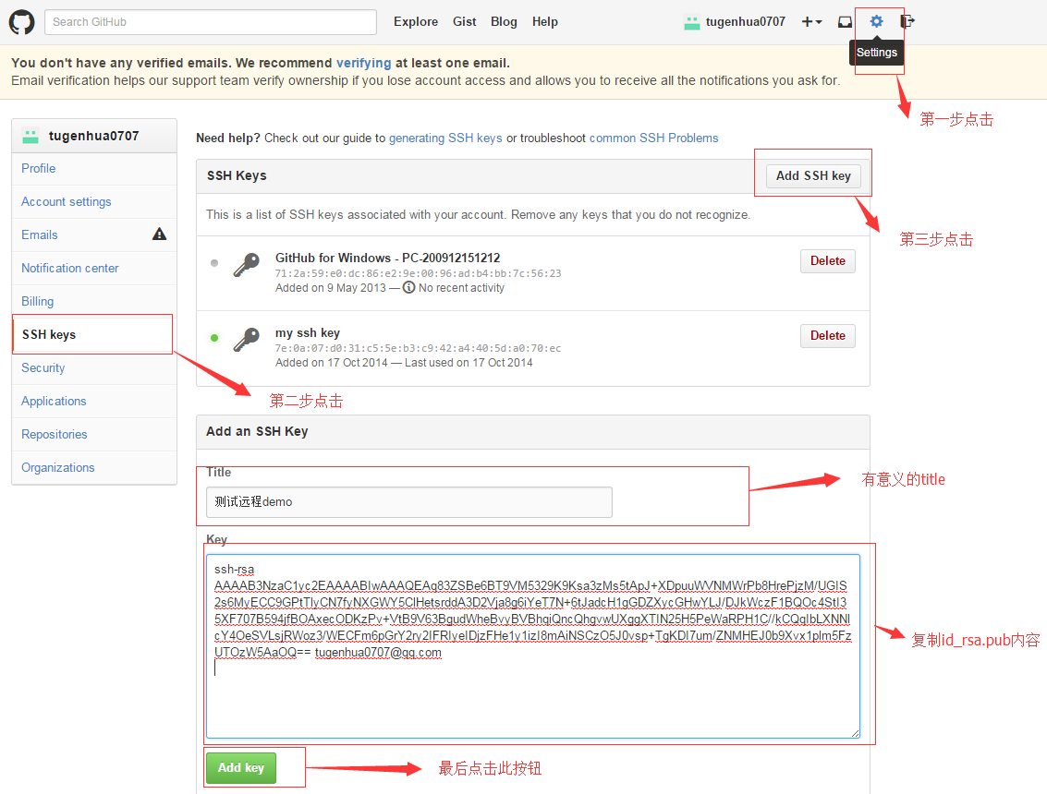

点击 Add Key，你就应该可以看到已经添加的key。  
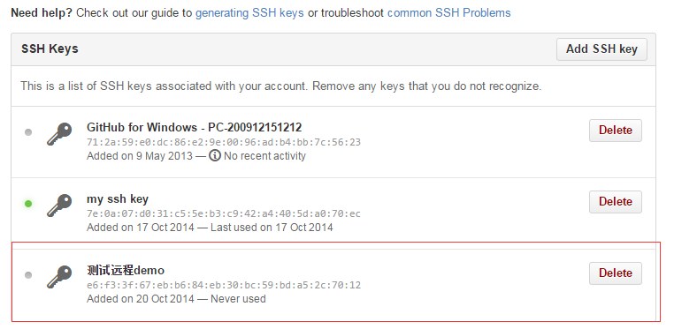

如果没有的话，打开命令行，输入如下命令：

ssh-keygen -t rsa -C [13910683033@139.com](mailto:13910683033@139.com)

今天在我用新电脑想要向github上的远程库上传项目时，由于新电脑上的本地库没有与远程库建立连接，所以要在本地生成密匙添加到github上才可以上传，在我执行命令

ssh-keygen -t rsa-C "your email @ example.com"时，git报错：Too many arguments，由于太久没有生成密匙，所以一时间也不知道问题出在哪，查看之前的笔记命令也没错，最后还是百度了下才找到问题所在，特此记录一下。

原来问题出在了 “-” 上：

Wrong dash symbol "–" in arguments; options are started with "-" (minus sign, ASCII code 0x2D). Here follows the same command with correct characters:  
我是直接复制的之前的命令，所以“-”是破折号而不是负号，所以我又手敲了一遍命令，用的是负号，就不会有问题了，下次记住不能直接复制，要手敲一遍！

由于我本地此前运行过一次，所以本地有，如下所示：

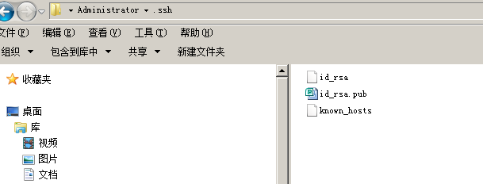

## 问题1

Key is invalid. You must supply a key in OpenSSH public key format

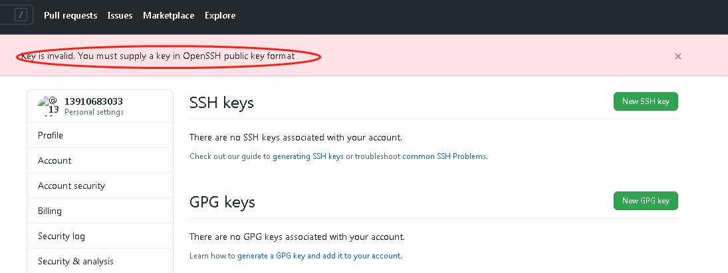

原因是不能直接从id_rsa文件中复制，会改变命令，得用：

clip < C:/Users/Administrator/.ssh/id_rsa.pub

命令，使用代码，在git中将其复制过去，再添加到GIT的SSH的KEY里面，

